新北区大中小学思政课一体化建设吴海燕优秀教师
培育室活动简报（第十期）
【一、活动通知】
新北区大中小学思政课一体化培育室第十次活动通知
- 活动理念
“致广大而尽精微”语出《中庸》，说的是达到宽广博大的境界同时又深入到全部细微之处。其中蕴含着非常深刻的哲学道理和无穷的智慧，我们既要登高望远、胸怀大局，又要落实落细、积微成著。思政课不是书斋里的学问，而是塑造灵魂、塑造生命、塑造新人的关键课程，不能没有生命，必须从现实社会中获取营养，不仅应该在课堂上讲，也应该在社会生活中讲。新北区大中小学思政课一体化培育室不断在活动过程强化问题意识、突出实践导向，充分调动全社会力量和资源，推动思政小课堂与社会大课堂相结合，推动各类课程与思政课同向同行。
二、活动主题：致广大而尽精微
三、活动时间：2024年3月7日13:00—16:30
四、活动地点：常州市新北区新桥第二实验小学（竞天楼B座二楼：全域教室）
五、参与人员：新北区大中小学思政课一体化培育室全体成员
六、活动流程：
环节 | 时间 | 内容 | 负责人
【环节一】课堂观摩 | 13:00-13:40 | 四年级《我们的衣食之源》 | 新桥第二实验小学  金珂
【环节一】课堂观摩 | 13:50-14:35 | 三年级《爱心的传递者》 | 龙城小学 沈佳敏
【环节二】思政学习 | 14:45-15:00 | 《善用“大思政课”培根铸魂》 | 香槟湖小学 周蛟
【环节三】活动分享 | 15:00-15:10 | 《红色摇篮放飞绿色希望，高举旗帜恰少年》 | 新桥第二实验小学  金珂
【环节四】活动分享 | 15:10-15:50 | 教师说课、评课 | 培育室全体成员
【环节五】引领提升 | 15:50-16:30 | 总结提升、专家引领 | 吴海燕
七、其他安排：
1.活动组织、主持：吴海燕
2.活动通知、摄影报道：金珂
3.签到点名、活动简报：姚炎萍
新北区大中小学思政课一体化培育室
2024年2月28日
【二、活动签到】（附：纸质签到表扫描件）
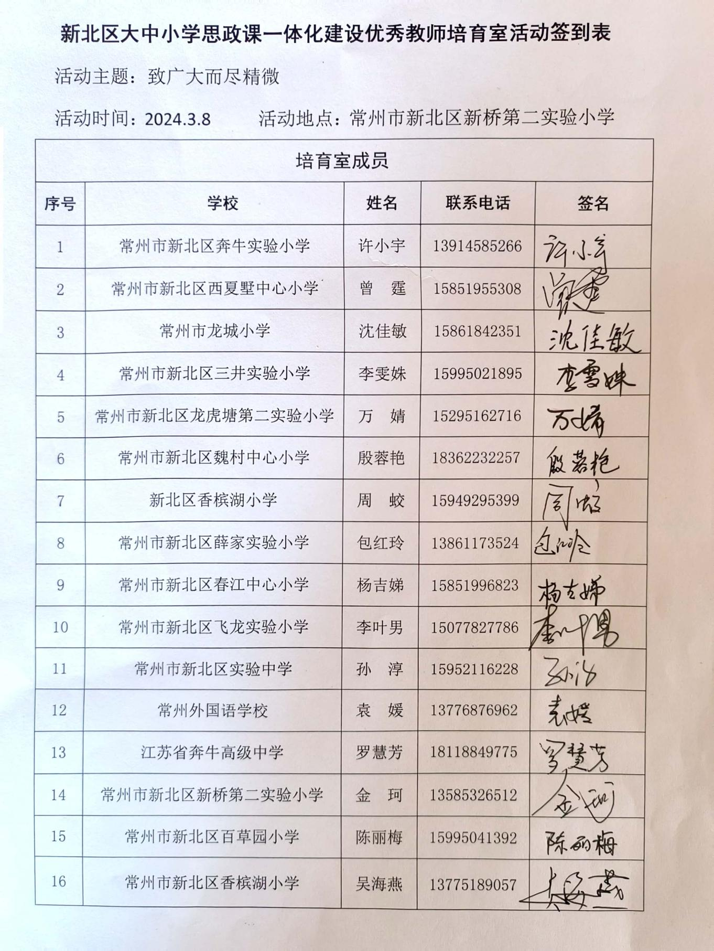

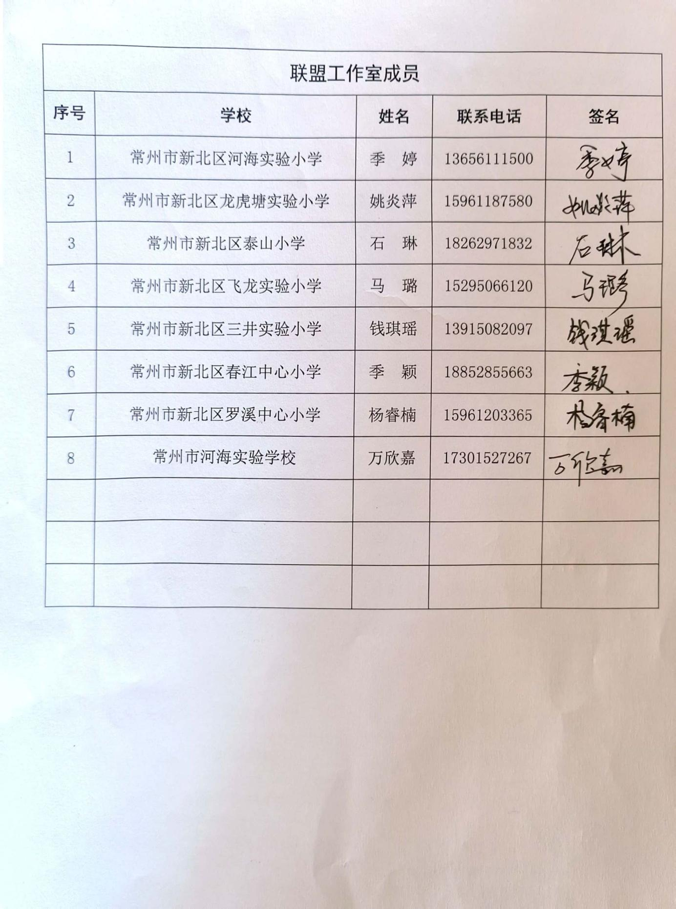

【三、活动过程材料】
板块一：课堂观摩
四年级：我们的衣食之源 教学设计
新桥第二实验小学 金珂
一、米宝来了（以学校食育活动导入）
1.趣拆“盲盒”，猜嘉宾。
①摸一摸礼物。（米饭、米粉、米酒、粽子、烧卖、米糕、年糕、锅巴、米糊、粥、米线）
②猜一猜名称。
③说一说共同点。
2.解密“盲盒”，引主题。
①揭秘神秘嘉宾，板贴米宝形象。
②播放录音，介绍水稻的相关知识。
3.交流课前导学单：寻找大米的身影。
二、米宝生长记（了解生长过程）
过渡：（米宝：大家好，我是米宝，我现在还是粒种子，我特别想快快长大，和大家见面，可我现在遇到麻烦了，不清楚会经历什么，所以有些害怕，你们能帮帮我吗？）
1.小组合作：借助平板中的资料包，交流讨论，告诉米宝，它在长大过程中会经历哪些重要环节？
育秧——插秧——田间管理——收割——碾米
2.在米宝成长过程中，会是一帆风顺的吗？那你们快来帮帮它吧！结合平时的种植经验和资料，快提前告诉米宝它可能会遇到的危险，并帮帮它吧！
（资料、漫画、视频、采访）
预设1：在发芽成苗的过程中，温度和适度把控是很重要的，稍微有点差错都可能会发不了芽。
指导：农民利用塑料地膜保温保湿，精心培育和护理秧苗。农民学习科学技术，适时施肥、浇水等，培育优质秧苗。（拓展水育秧和湿润育秧）育苗床
预设2：育苗的时候，米宝可能会和同伴靠得太近了，会没空间生长。
米宝别怕！农民伯伯们会及时给它们安排更舒适的居住环境，按一定间隔插进水田里。
师：同学们，农民在移栽秧苗的过程中需要反复弯腰插秧，小组内模拟弯腰插秧1分钟，谈谈感受和体会。（插秧机）
预设3：如果出现了暴雨，冰雹等自然灾害，除了自然灾害还有可能遇到病虫害，还会有杂草侵袭。
田间管理：为了让水稻能茁壮成长，种田人顶着太阳，冒着风雨，在田间地头施肥、灌溉、喷药、排水……
预设4：庄稼没有及时收割，就可能烂在地里，
指导：当一串串沉甸甸的稻穗弯下了腰，种田人要顶着烈日，忙着收割，传统收割用的是镰刀，农场都用大型收割机。农民们在酷暑中完成劳作，汗如雨下，令人敬佩。然后用脱粒机将稻子脱粒，获得稻谷。
预设5：分离稻谷：播放相关视频
点拨：农民把晒干的稻谷送进碾米机，谷壳与米自动分离，出来的是白花花的大米。
3.米宝生长过程中，除了要感谢农民伯伯，还需要感谢哪些自然资源？
预设：感谢阳光、土地、水等自然资源；
（生：我知道二十四节气）
（生：我知道了关于农业种植的谚语）
课件出示二十四节气歌和部分农业谚语。——懂得尊重自然、尊重劳动。
三、跟着米宝去旅行（寻访粮库）
过渡：（米宝：在农民伯伯的辛勤劳作下，在大自然的滋养下，我长大啦！变得白白胖胖的，非常感谢大家的帮助。我的一些同伴在大家巧手的加工下，变成了美食，来到了餐桌上，还有一些同伴来到了很大的一处地方，被储存了起来。快跟我一起去看看吧！）
1.这周三，我们一起来到了新北区粮库寻访参观。同学们在过程中，惊叹声连连，被从没见过的场面震惊了，在工作人员的讲解中，我们也学到了许多知识。老师特别想知道大家寻访过后的感想，你们愿意跟大家分享一下吗？
2.说得真棒！我们都知道民以食为天，也知道人是铁饭是钢，一顿不吃饿得慌，为了让人们的口粮得到保障，许多科学家致力于改善农作物的品质，为了我国的粮食发展和安全作出了贡献，那就不得不提中国杂交水稻之父——袁隆平爷爷
让我们一起通过一段视频走进袁隆平爷爷的一生！
追问：看完视频，你有什么想说的？
3.我们幸福生活的背后，有许许多多的人在付出努力。在这些农业方面的专家、科学家的努力研究下，在农民们辛勤的耕种中，中国的粮食总产量逐年递增，我们我们再来看组数据：
根据国家统计局常州调查队发布数据，2023年常州新北区全年粮食播种面积11.53万亩，增幅3.03%；亩产451.33公斤，增幅0.54%；总产5.2万吨，增幅3.59%，实现种植面积、亩产、总产“三增”。
国务院总理李强在作政府工作报告时说2023年全国粮食总产量1.39万亿斤，再创历史新高。农业农村部部长唐仁健在十四届全国人大二次会议中指出：我们实现了以秋补夏、以丰补歉，人均粮食占有量达到493公斤，继续高于国内公认的400公斤粮食安全线。我国粮食库存消费比远高于联合国粮农组织提出的17%-18%的安全水平。”
小结：这些消息是令人欣喜的，是值得骄傲的！在农村改革四十多年来，我们用占全世界7%的耕地养活了占全世界20%的人口，从吃得饱到吃得好，我们创造了一个伟大的奇迹。
4.那我国的农业发展能就此止步吗？为什么？粮食问题——世界问题。
我们都知道我国是一个农业大国，但我们还不是农业强国！而一直以农业强国为目标。
出示：2024年中央发布的一号文件中提到：以“千万工程”为引领，建设农业强国，坚持稳中求进工作总基调，锚定建设农业强国目标，确保守住国家粮食安全和不发生规模性返贫底线，坚决守住“三农”（农业、农村和农民）底线，努力推动“三农”工作持续取得新进展新提升。
5.随着国家的复兴，中国梦的实现，我们终将从农业大国走向农业强国。那么在实现农业强国这一伟大中国梦中，你觉得作为小学生的你们可以做些什么呢？
预设：
（1）珍惜粮食，适量定餐避免剩餐，减少浪费，不攀比，以节约为荣，浪费为耻。
师：小小一粒米，凝结着农民伯伯多少心血和汗水？我们在享受美味佳肴的时候又有什么资格浪费粮食呢？
（2）吃饭时吃多少盛多少，不浪费剩饭剩菜，看到浪费现象勇敢地起来制止，尽力减少浪费。
（3）做节约宣传员，向家人、亲戚、朋友宣传浪费的可怕，积极监督身边的亲人和朋友，及时制止浪费粮食的现象。
（4）不偏食，不挑食，到饭店吃饭时，点饭点菜不浪费，若有剩余的要尽量带回家。
结束语：明代大儒朱柏庐在《朱子家训》中这样写道“一粥一饭，当思来处不易；半丝半缕，恒念物力维艰”。希望同学们能将这句话记在心里，并在生活中努力践行这句话的内涵，养成勤俭节约的好品质。

三年级：《爱心的传递者》教学设计
常州市龙城小学 沈佳敏
【学情分析】
由于三年级学生的生活阅历较少，虽然他们愿意在日常生活中帮助他人，但是缺乏关爱他人的方法，这可能会导致他们在关爱他人时遭遇挫折，甚至出现无意中伤害他人的情况。因此，确定了“学习关爱他人的方法和智慧”的目标。
【教材分析】
关爱他人是道德教育的重要方面。《义务教育道德与法治课程标准（2022年版）》中“道德教育”里的“了解个体与集体的关系，关心集体，有互助意识，积极参加集体活动，维护集体荣誉。”本课以“善于帮助别人”这一话题展开。本课在前两课的基础上进行教学，旨在通过故事引导学生探索关爱他人的方法，明白关爱他人首先需要了解他人的需要。从反面事例引导学生学习关爱他人的方法和智慧，包含两个内容：校园生活中关爱他人却遭拒绝的事例，社会生活中关爱他人却没有考虑他人真实需求的事例。“小贴士”提醒学生关爱他人的注意事项。“阅读角”是班主任智慧帮助学生的故事。
【教学目标】
1.谈话导入，感受身边的爱。
2.通过创设”爱心训练营”闯关，获得帮助他人的智慧的方法。
3.课前收集学生的烦恼，运用所学方法帮助同学。
【教学设计】
一、导入——感受身边的爱
1.观看诗配乐《雷锋日记》
2.雷锋的故事广为人知，雷锋二字成为人们心目中乐于助人、扶贫济困、见义勇为、团结友善的代名词。俗话说，赠人玫瑰，手有余香。
那在你们的生活中，都做过哪些帮助别人的事儿？（请三位）
3.你们都是有爱心的孩子，用爱和行动温暖着身边的人。
这不，咱们学校正在开展小小雷锋爱心少年评选活动，大队辅导员金老师向咱们班同学发出了邀请，想必三（4）班的同学们，一定很想参与，对不对？真是太有爱心了。
二、探寻爱的金钥匙
1.有一位叫叮叮的小朋友也想帮助别人，我们来听一听他的故事。观看视频。
2.提问：为什么？谁能告诉他原因。
是啊，关心和帮助别人是一门大学问呢，需要我们不断地学习。
那么，如何做到善于帮助别人呢？
3.今天我们就走进爱心训练营，在这里你们将会通过闯关获得帮助别人的金钥匙。
第一关：智囊帮帮团
叮叮怎样才能获得爱心勋章呢？你能帮他出出主意吗？
看来，帮人要帮到心坎上。
恭喜大家，获得了第一把金钥匙——帮之有需。
第二关：百变大咖秀
谁来帮忙读一读闯关要求。
剧场一：
我们来到第一个小剧场《友谊的风波》
【总结】良言一句三冬暖，恶语伤人六月寒。乐于助人要以别人乐意接受的方式，以平等的态度对待需要帮助的人。
剧场二《说出你的故事》，有请电台主持人和本期嘉宾。
【总结：帮助他人也要尊重他人的隐私，用更恰当的方式帮助他人】
剧场三，辩论赛现场。有请我们的辩论选手。
【总结：在帮助他人的时候，我们还要讲究技巧和方法，使用正确的方式施救，避免人员受伤。而且也要保护好自己，量力而行。】
恭喜大家闯关成功，成功集齐了四把金钥匙。作为奖励，训练营送给大家一个小口诀。读一读。
第三关：爱心巧传递
1.训练营想要考验大家是否可以成为真正的爱心好少年。课前，老师收集了咱们班级同学们近期的烦恼。经过统计，同学们的烦恼有学习上的，生活上的，还有其他类别。选取了一些具有代表性的烦恼单，想请大家帮帮忙。请同学合作。
2.同桌巧用方法，共同协商，提出具体的帮助措施。
总结：刚才同学们用你们的智慧解决了生活中的许多难题。有对同学的关爱，也有对公共社区的爱护，这些爱的帮助能够让我们的生活更加和谐，更加美好。
3、其实生活中有许多人需要我们的帮助。大山深处的贫困儿童，无依无靠的孤寡老人，自力更生的残障人士。为了更好的帮助他们，社会上也成立了很多公益机构（出示红十字会、爱心基金会等），这些公益机构会通过各种形式关心帮助这些有需要的人。全社会都在行动起来，传递自己的一份爱心。我们都在爱心中成长，再把爱的种子撒播四方，我们都要争当“小雷锋”，做爱心的传递者。
【课后作业】
课后，请同学们拿上手中的进行单，走上街头，走进社区，走到需要帮助的人群中，拿上帮助别人的金钥匙。做智慧助人的践行者。然后把美好的记录贴上爱心传递栏（展示）。每周我们可以进行一次评比，来选一选班里的“小小雷锋”。

板块二：思政学习
《善用“大思政课”培根铸魂》
常州市新北区香槟湖小学 周蛟
习近平总书记指出:“大思政课我们要善用之，一定要跟现实结合起来。”习近平总书记的重要论述，为上好“大思政课”提供了根本遵循。培养担当民族复兴大任的时代新人，必须善用“大思政课”培根铸魂，努力形成全员全过程全方位育人格局，推进习近平新时代中国特色社会主义思想进教材、进课堂、进头脑。
擦亮“红”的底色。习近平总书记指出:“历史是最好的教科书”“中国革命历史是最好的营养剂”。用“大思政课”培根铸魂，就要擦亮“红”的底色，全面贯彻党的教育方针，解决好培养什么人、怎样培养人、为谁培养人这个根本问题。一百年来，我们党领导人民浴血奋战、百折不挠，创造了新民主主义革命的伟大成就；自力更生、发愤图强，创造了社会主义革命和建设的伟大成就；解放思想、锐意进取，创造了改革开放和社会主义现代化建设的伟大成就；自信自强、守正创新，创造了新时代中国特色社会主义的伟大成就。我们党的一百年是矢志践行初心使命的一百年，是笔路蓝缕奠基立业的一百年，是创造辉煌开辟未来的一百年。党和人民百年奋斗，书写了中华民族几千年历史上最恢宏的史诗，这是讲好“大思政课”的丰厚资源。讲好“大思政课”，必须从党的百年奋斗重大成就和历史经验中汲取智慧和力量，深刻阐明中国共产党为什么能、马克思主义为什么行、中国特色社会主义为什么好等重大问题，坚持为党育人、为国育才，把立德树人融入思想道德教育、文化知识教育、社会实践教育各环节，教育引导学生赓续红色血脉、传承红色基因，始终在政治立场、政治方向政治原则、政治道路上同以习近平同志为核心的党中央保持高度一致,自觉把个人理想追求融入国家和民族的事业中。
用好“活”的现实。习近平总书记强调:“要坚持理论性和实践性相统一，用科学理论培养重视思政课的实践性”。重视思政课的实践性，就要用好“活”的现实，立足新时代中国特色社会主义生动实践,将亿万中国人正在书写的时代篇章作为鲜活素材,善于运用生动实践讲好思政课。当今世界正经历百年未有之大变局，实现中华民族伟大复兴正处于关键时期我们经受住了新冠肺炎疫情的大考，取得脱贫攻坚战全面胜利，“十三五”圆满收官，在中华大地上全面建成了小康社会。在国内外形势错综复杂的情况下,我们党带领人民不断取得新的重大成就,我国制度优势充分彰显。办好“大思政课”，必须胸怀“国之大者”，把思政课放在世界百年未有之大变局、党和国家事业发展全局中来看待，从坚持和发展中国特色社会主义、全面建设社会主义现代化强国、实现中华民族伟大复兴的高度来对待，通过有深度、有力度、有温度的教学方式，用活生生的现实把中国特色社会主义制度的显著优势讲清楚、讲透彻。例如，可以聚焦全面建成小康社会，好脱贫攻坚这堂“大思政课”，教育引导学生深刻领悟“上下同心、尽锐出战、精准务实、开拓创新、攻坚克难、不负人民”的脱贫攻坚精神，感悟党的性质宗旨和为民情怀。思政课与现实结合起来，就能有效教育引导学生增强中国特色社会主义道路自信、理论自信、制度自信、文化自信，厚植爱国主义情怀，把爱国情、强国志、报国行自觉融入坚持和发展中国特色社会主义事业、建设社会主义现代化强国、实现中华民族伟大复兴的奋斗之中。
突出“大”的特点。习近平总书记指出:“要推动形成全党全社会努力办好思政课、教师认真讲好思政课、学生积极学好思政课的良好氛围。”切实发挥“大思政课”培根铸魂的作用，必须准确把握其“大”的特点，不断丰富“大思政课”的内容、途径、载体，有效凝聚学校、家庭、社会协同育人的强大合力。一方面，根据“大思政课”的特定主题和教学需求，邀请劳动模范、时代楷模、道德模范、最美人物、身边好人、优秀志愿者等代表性人物走进学校走进课堂，引导学生深入了解我国经济社会发展状况、深刻体悟党和人民进行的不懈奋斗，及时回应学生在学习生活、社会实践乃至社会热点问题讨论中所遇到的困惑，不断增强“大思政课”的针对性、时效性和感染力、说服力。另一方面，推动思政小课堂、社会大课堂和网上云课堂互联互动,充分挖掘整合社会育人资源，充分发挥红色文化资源的作用，讲好中华民族的故事、中国共产党的故事、中华人民共和国的故事、中国特色社会主义的故事、改革开放的故事，特别是要讲好新时代的故事，着力构建立德树人的社会大学校、大课堂，让学生在新时代的广阔天地中经风雨、见世面、壮筋骨、长才干，培养一代又一代拥护中国共产党领导和我国社会主义制度、立志为中国特色社会主义事业奋斗终身的有用人才。

板块三：活动分享
红色摇篮放飞绿色希望，高举旗帜恰少年
新桥第二实验小学 金珂
我们都知道，我国在全面建成社会主义现代化强国之路上的战略安排是：从2020年到2035年基本实现社会主义现代化；从2035年到本世纪中叶，把我国建设成为富强民主文明和谐美丽的社会主义现代化强国。当代少年儿童将是实现第二个百年奋斗目标的主力军。实现中国梦，离不开科技创新和绿色发展。
二十大报告中也指出：尊重自然、顺应自然、保护自然，是全面建设社会主义现代化国家的内在要求。必须牢固树立和践行绿水青山就是金山银山的理念，站在人与自然和谐共生的高度谋划发展。
而且习近平总书记提出过2030和2060这两个数字，实现2030“碳达峰”和2060“碳中和”是中国人民对世界的承诺。
并且，以绿色为抓手也是基于我们学校的办学理念与特色，学校以“一所看得见未来的学校”为办学愿景，一直秉承“绿色发展”的理念，力求把学校建设成为融科创人文与艺术生态为一体的具有国际视野的智慧型现代化学校。建校之初，我们就把科创、绿色的基因植入学校发展的根基。
本学年，我校还将创建国际生态学校，基于此，我校是以“3060小先锋”为总主题，分设“节约资源”、“绿色出行”和“绿化家园”三个系列主题活动。
- 盘点绿色智慧活动空间，复合空间功能，赋能学生成长
- 厘清五大核心空间
在学校创建的过程中，我们有意识的将绿色环保的理念融入其中，致力于打造具有绿色、智慧发展理念的活动空间。（1）绿色长廊——雨水回用智慧长廊（2）雾森花园——智能灌溉（3）魔豆庄园——物联网智慧种植阳光房（4）秘密花园（5）创客梦工厂。我们致力于让学生的活动在这些空间中真实发生，在建设过程中逐渐聚焦，构建了“三园两馆一中心”学习型场景，满足儿童学习活动、体验操作、综合探究、调查实验、资料检索等个性化和多样化需求。
2.新创多变复合空间
我校创新利用每个教室内的窗台，让学生出点子，亲动手，以增加绿化面积为主要目的，布置属于各自中队的，能够彰显中队文化的“一米窗台”；在节点活动期间，“一米窗台”又变成了“一米展台”，学生的慧创类作品可在窗台上进行展示。我校还致力于打造微绿色环境校园，大到校园绿化，小到墙壁上的开关、草地上的标语……都是学生践行绿色环保、科技创新的抓手。
3.集结式开发全域活动空间
散点式的活动空间，针对部分班级或学生开展活动是足够的，但是，当活动需要覆盖到全校，就显得捉襟见肘。因此，我校在全校活动时，创新地开发了集结式全域活动空间，连点成线，集线成面，尽可能扩大并利用到校园内的各个空间，依据每个空间的场域大小、设施配备、布置特点等，从设计的主线活动中，选择与其相匹配适切的活动放入各具特色的空间，以核心空间为主，其他空间为辅，利用游园、打卡等形式，让队员们的活动沉浸式发生。
4.校外“慧创未来”实践基地
我校着力周边基地资源的开发，首先与科研院所和高校共享共建，运用靶膳科技有限公司将健康的食育理念引向校园，每学年高年级同学前往常州旅游商贸学校和常州技术师范学院职业体验；其次，与奥体名都大饭店、和合圆缘蛋糕店、仙鹤酱油厂、景海社区服务站达成基地联盟，再次，充分开发蓝精灵合作社、草莓种植基地、常金大米种植基地，作为学生种植体验的场域资源；同时开发家庭厨房，共建亲子餐桌，让每一个家庭都成为孩子食育的基地。
- 项目驱动，塑“生命自觉”的时代新人
紧紧围绕“面向未来的学习变革”这一总项目，总体规划学校内涵发展，创建学校品牌。
1.自然笔记
都说大自然是最好的老师。自然笔记这个项目就是沟通孩子和自然的桥梁。我校的自然笔记由教师发展中心、学生发展中心协同项目领衔人进行顶层设计，主抓推进，形成了年级组全域推进、骨干教师重点推进、学校社团精品推进的模式。各年段围绕主题，从观察自然-观察与探究、描绘自然-审美与创造、感悟自然-人文与社会、留住自然——种植与体验四个维度有选择地开展自然笔记的研究。学校每个学生都拥有一本自己设计、制作的自然笔记本。将自己眼中的大自然最美、最独特、最神奇的样子记录下来，表达自己的独特感受、探索收获，开展分享交流、作品展示等活动。
2.食育：以食养德 食赢未来
依托学校三段节点：“亲子+食育周、综合食育学程月、智创文化节”，四项食育计划：“未来农场”计划，“智慧厨房”计划，“食赢未来”计划，“亲子餐桌”计划，通过主题活动、仪式教育、项目研究、特色活动的实施，实现活动育人、食赢未来，培养有能力创造生活、有激情热爱生活，有情怀美化生活的未来世界主人。
3.亲子+
“亲子＋”就是围绕某一主题开展的亲子活动或家校联动活动，教师作为指导者建议者参与其中。结合班队活动、校本课程和社团活动，邀请家长进课堂，担任兴趣社、项目组的辅导员。我们已经探索开发了“亲子＋阅读”、“亲子＋美食”、“亲子＋健行”、“亲子＋科创”、“亲子＋田园”等系列活动课程，为家庭高质教育、家庭和谐关系的建构做出了贡献。

我自己班级的活动，也是与学校层面的架构设计一脉相承的。我在班级建设过程，也把绿色作为抓手，以绿色浸润童心。
我们叫“绿精灵”中队。围绕“绿水青山就是金山银山”这句话，队员们别出心裁地给小队起了青山小队、绿水小队、蓝天小队和白云小队这几个名字。在平时活动中，我也在不断创新理念，依托学校重点活动，细化中队活动，做实做细做活；以活动为载体，让每一个学生在活动中获得成长，在活动中传扬绿色新风，牵手中国梦，从小坚定听党话、跟党走的决心，努力做祖国和人民需要的新时代好少年。
1.生态体验活动
“一亩田的畅想”和“种一棵树，系十年情”体验式生态教育活动，让队员们在不经意间获得生命感知。“大手牵小手，一起种希望”我们和村委同行，种下绿色的希望。“民生污水处理厂”之行，队员们看污水处理过程，学高新科技手段，品珍惜资源意义，绿水青山就是金山银山的发展观念也是深入人心。
2.传统文化活动
传统节日也是开展活动的好时机。“百变龙灯创意秀”让队员们感受到了传统文化的魅力。“九九重阳节，绿色敬老行”队员们传递点点新绿，美了敬老院的环境，暖了老人们的心。
3.红色主题活动
我们也紧握时代脉搏，建党100周年之际，队员们昂首挺胸地站在舞台上，饱含深情地朗诵着，还把寻访所得编进了朗诵词里，传百年记忆，诵时代华章，却也彰显了绿活少年的魅力。国庆节，开展的“趣味亲子+，精彩过国庆”活动，在自然的、绿色的环境中以歌声唱响对祖国的祝福，以铿锵有力的宣誓表达对未来的向往。
在一次次活动之后，队员们已经能够自发组织活动了，他们走进青果巷，走进瞿秋白纪念馆，他们在用自己的视角看常州，用自己的行动赞祖国。
孩子们在行走中寻访，感知着“时代力”。他们虽然年少，但充满自信；虽然稚嫩，但敢于拼搏。大家相亲相爱，携手共进，都在“绿精灵”行动中以坚实的步履留下让人引以为豪的足迹，展示了独特的风采。

板块四：评课议课
飞龙实验小学 李叶男：新课标中指出动手实践，自主探索与合作交流学习是学习的重要方式之一。小组合作学习是一种内涵丰富，有利于学生主动参与的多样化的教学组织形式，通过有效地小组合作学习可以在小组成员间形成绽放。它不但包容学习氛围，使小组成员相互激励，相互促进，可以提高学生的学习效率，培养学习的合作精神，更重要是激励学生的学习兴趣，有利于创新意识和实践能力的培养。本节课小组合作形式单一，主要以老师提问为主；此外，课堂教学环节中呈现了一个口诀，孩子们齐读时语文味较浓。
泰山小学 石琳：两位老师的课目标定位都很准确，并且在课堂教学后，目标达成度较高。金老师关注培养和落实学生的责任意识，懂得大自然与人类息息相关，是命运共同体，人类的衣食之源都来自大自然；关注培养和落实学生的道德修养，懂得珍惜粮食，勤俭节约是美德。沈老师也能关注到学生的道德修养，懂得助人为乐，并且要做的按需助人，平等相待，方法恰当。但是，金老师有关注到习总书记对于节约粮食的重要讲述，补充粮食储存的相关法律法规，为学生的政治认同打下基础。沈老师的教学设计在这一方面有所欠缺，其实可以在课堂的最后一个环节，拓展关于保护见义勇为的法律法规，一来五学生助人为乐、见义勇为增强底气，二来也可以增强学生的政治认同素养。
春江中心小学 季颖：
课资源运用
第一节课：1.金老师合理运用课前寻访资源，丰富课堂体验，体现了思政小课堂与社会大课堂的结合。但寻访的资源、体验如由学生来呈现，如小组汇报、小报等形式，更真正体现“寻”有所得。
2. 课堂中及时丰富和充实了反映党和国家重大实践成果、法律法规、政策等，密切联系社会生活和学生生活实际。一组政府文件数据，学生的体会不够深刻，是否以图表形式呈现更为清晰。
3.由学生代表来体验插秧过程，感受艰辛。体验范围再大一些，学生体验感更深刻。
第二节课：1.沈老师创设了“爱心训练营闯关”这一情境，在课堂中讨论提炼解决方法，最后集中解决学生课前搜集的真实问题，体现了知行合一。课前搜集的学生问题是否可以进一步分类，更有针对性些。
魏村小学 殷蓉艳：教学评价分为课前评价、课中评价、课后评价，在课前评价时应充分考虑学生的已有基础，这样课堂学习的目标达成度会更高，更能找准本班学生的重难点；课中评价就是要以评价驱动教学，达到教学评一体化，通过评价任务与评价标准的介入、干预，以手机、反馈学生学习的成效。课后评价这是针对学生课后作业的反馈，可以多远多为的给予不同学生不同的评价，促进学生在自己原有道德水平上得到提升。

【四、活动报道及照片】
思政一体化|致广大而尽精微
——新北区大中小学思政课一体化建设吴海燕优秀教师培育室第十次活动
“致广大而尽精微”语出《中庸》，说的是达到宽广博大的境界同时又深入到全部细微之处。其中蕴含着非常深刻的哲学道理和无穷的智慧，我们既要登高望远、胸怀大局，又要落实落细、积微成著。思政课不是书斋里的学问，而是塑造灵魂、塑造生命、塑造新人的关键课程，不能没有生命，必须从现实社会中获取营养，不仅应该在课堂上讲，也应该在社会生活中讲。
为了不断在活动过程强化问题意识、突出实践导向，充分调动全社会力量和资源，推动思政小课堂与社会大课堂相结合，推动各类课程与思政课同向同行，2024年3月8日下午，新北区大中小学思政课一体化培育室第十次活动在新桥第二实验小学如期举行。
四年级《我们的衣食之源》
执教者：常州市新北区新桥第二实验小学 金珂
农业不仅是衣食之源、生存之本，而且是国民经济的基础。农业在日常生活和社会发展中起着极为重要的作用。金老师带领学生一起走进了承担着中央、省、市三级储备粮和地方应急物资的运作与管理业务的常州粮食和物资储备有限责任公司，在寻访中感知粮食的珍贵、储存粮食的不易以及“宁流千滴汗，不坏一粒粮”的储粮精神，真正践行了“行走的思政课”。在课堂中，金老师引导学生结合自身的生活体验及寻访所得，体会到了农业与人们生产、生活的密切关系，培养了学生尊重农业劳动者、珍惜粮食的意识与习惯。
三年级《爱心的传递者》
执教者：常州市龙城小学 沈佳敏
常州市龙城小学的沈老师执教了三下《爱心的传递者》一课，该教师围绕“如何善于帮助别人”这一话题展开，通过创设“小小雷锋 爱心少年”评选活动的大情境，设置了“智囊帮帮团”、“百变大咖秀”和“情暖满校园”三个关卡，让学生在趣味闯关中学习帮助别人的方法。整节课目标明确，环节层层递进，并且将课堂所得延伸到课后，布置学生记录爱心之举，张贴在爱心栏进行展示评比，巧妙地践行了新课标中的学业评价，起到了润物细无声的育人目的。
《善用“大思政课”培根铸魂》
分享者：常州市新北区香槟湖小学 周蛟
香槟湖小学周蛟老师以《善用“大思政课”培根铸魂》为题，给大家带来思政学习分享。作为新时代的思政教师，我们要善用“大思政课”，既要用好“活”的现实，也要擦亮“红”的底色，从中华民族几千年历史上最恢宏的史诗汲取智慧和力量，赓续红色血脉、传承红色基因；更要突出“大”的特点，不断丰富“大思政课”的内容、途径、载体，有效凝聚学校、家庭、社会协同育人的强大合力，让学生在新时代的广阔天地中经风雨、见世面、壮筋骨、长才干！
《红色摇篮放飞绿色希望，高举旗帜恰少年》
分享者：常州市新北区新桥第二实验小学 金珂
新桥第二实验小学的金珂结合其学校特色以及带班寻访经验作了主题为《红色摇篮放飞绿色希望，高举旗帜恰少年》的分享。金老师相信孩子们在行走中寻访，会不断感知着“时代力”。在平时活动中，她不断创新理念，依托学校重点活动，细化中队活动，做实做细做活，并以活动为载体，让每一个学生在活动中获得成长，在活动中传扬绿色新风，牵手中国梦，从小坚定听党话、跟党走的决心，努力做祖国和人民需要的新时代好少年。
共研促成长
两堂精彩的课堂展示过后，培育室全体成员分小组研讨，从“目标达成”“情境创设”“资源利用”“形式选择”几方面进行了深入地分析，并给出了切实可行的重建意见。课堂过后的研讨点评对于大家来说，都是一场指导、一段交流、一次学习，也是助力成长的过程。
大中小学思政课一体化建设作为一项长期的工作，需要中青年教师发挥创新精神，充分利用项目式学习、议题式教学、学习任务群、主题学习等教学模式，引导学生树立正确的价值观，培养他们热爱祖国，热爱家乡的情感。让我们继续携手，共研共进，为孩子们“扣好人生的第一粒扣子”。
（摄影、撰稿：新桥第二实验小学 金珂）
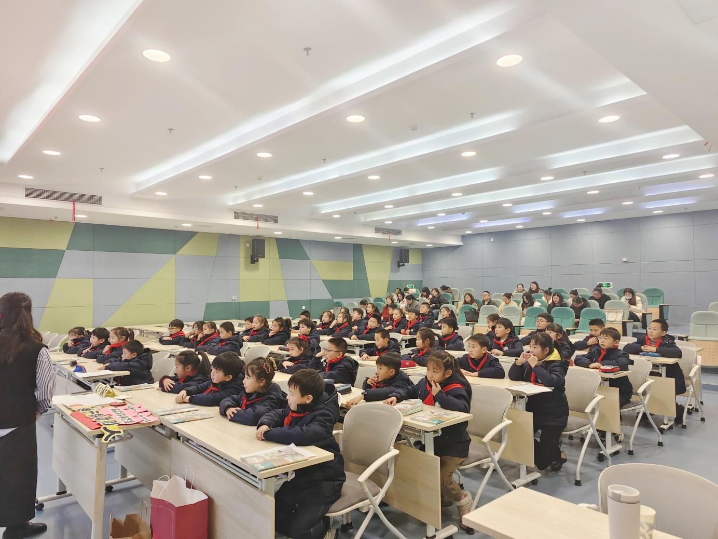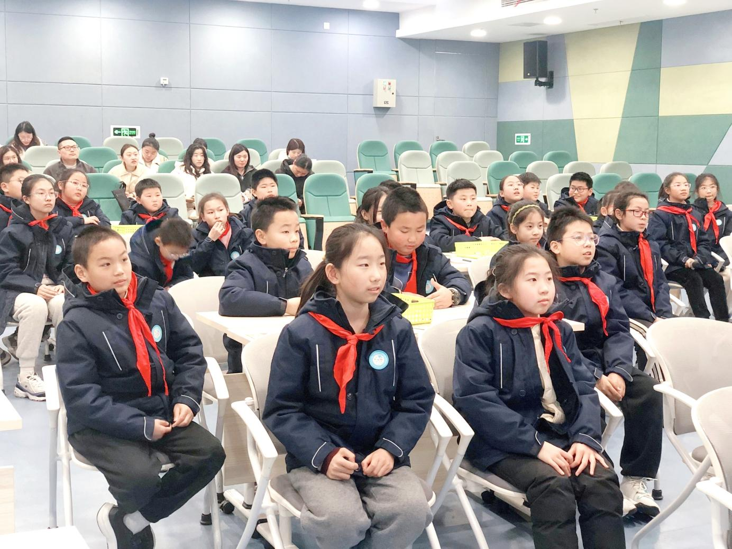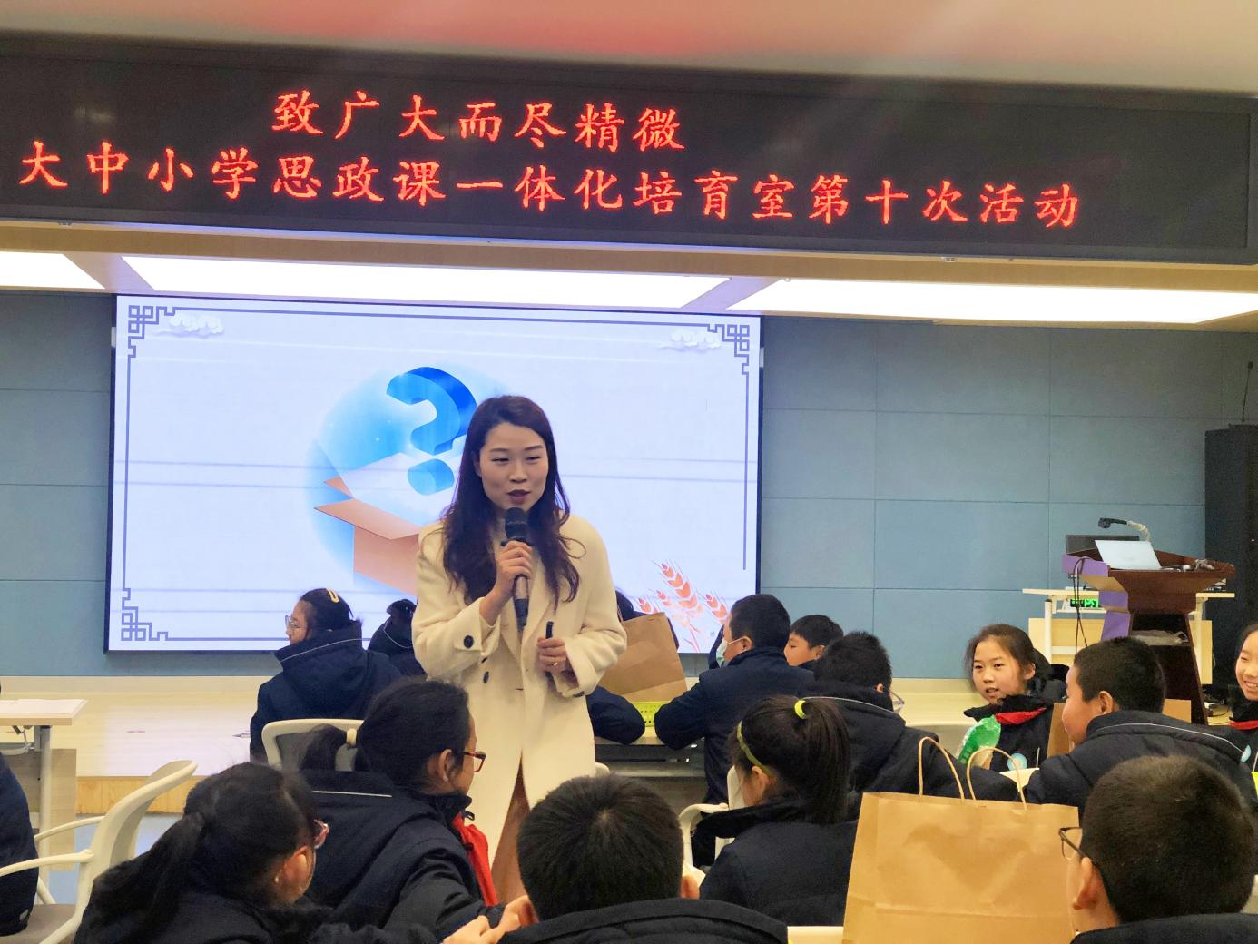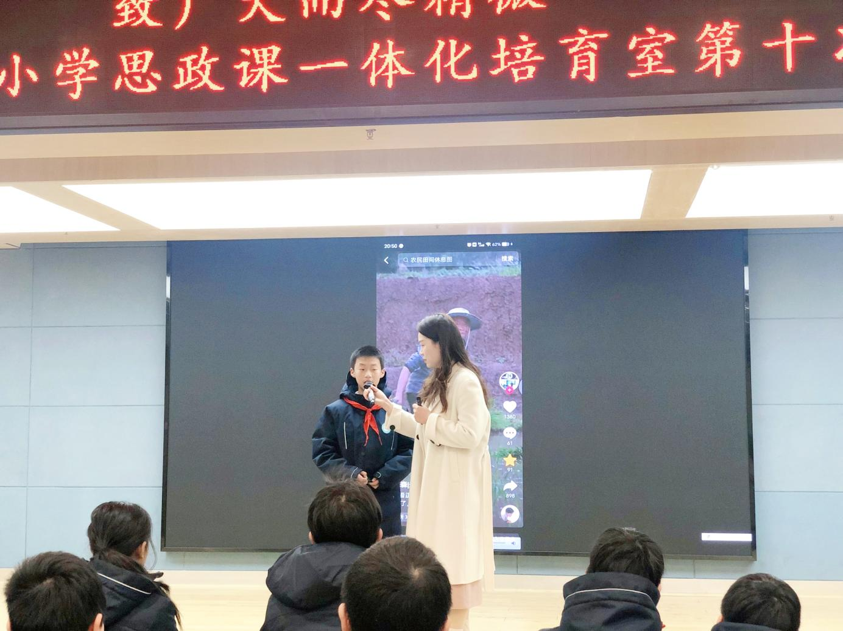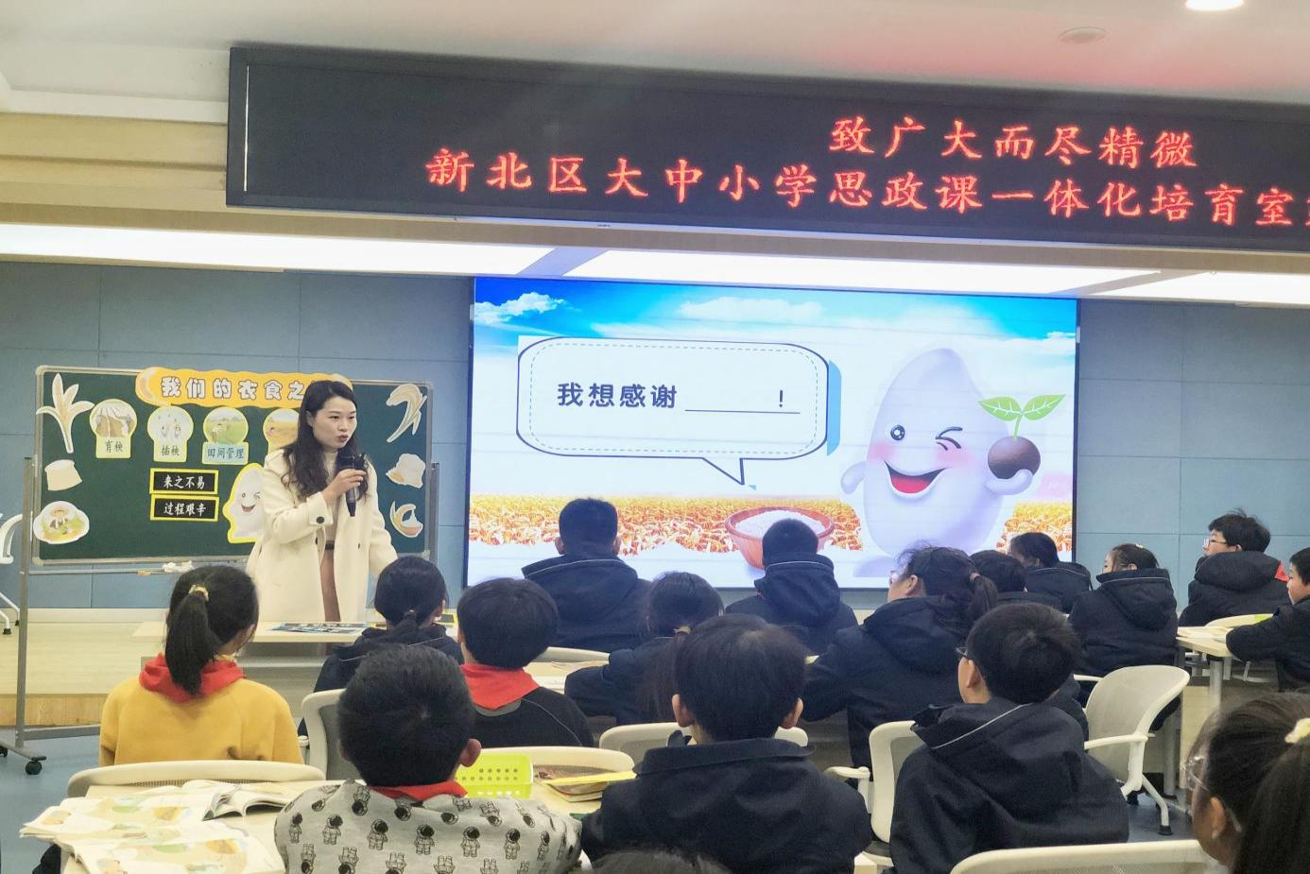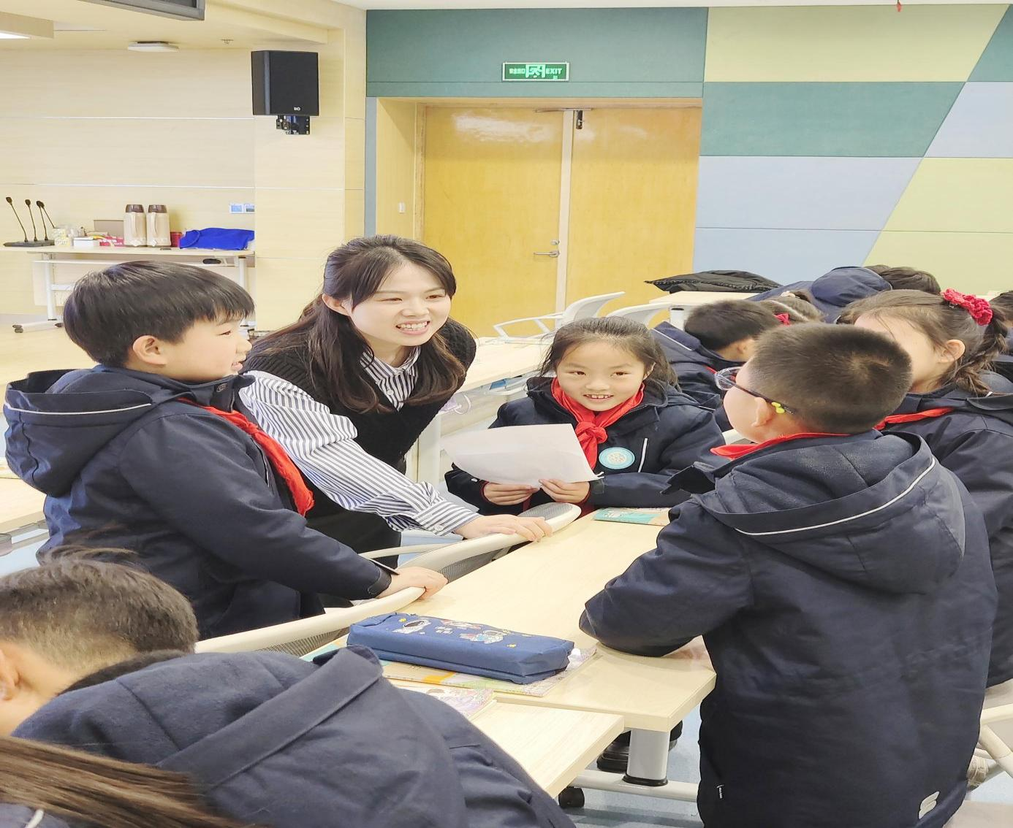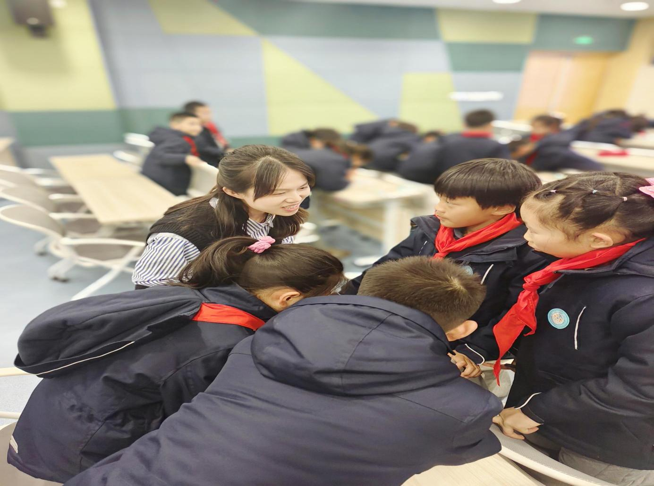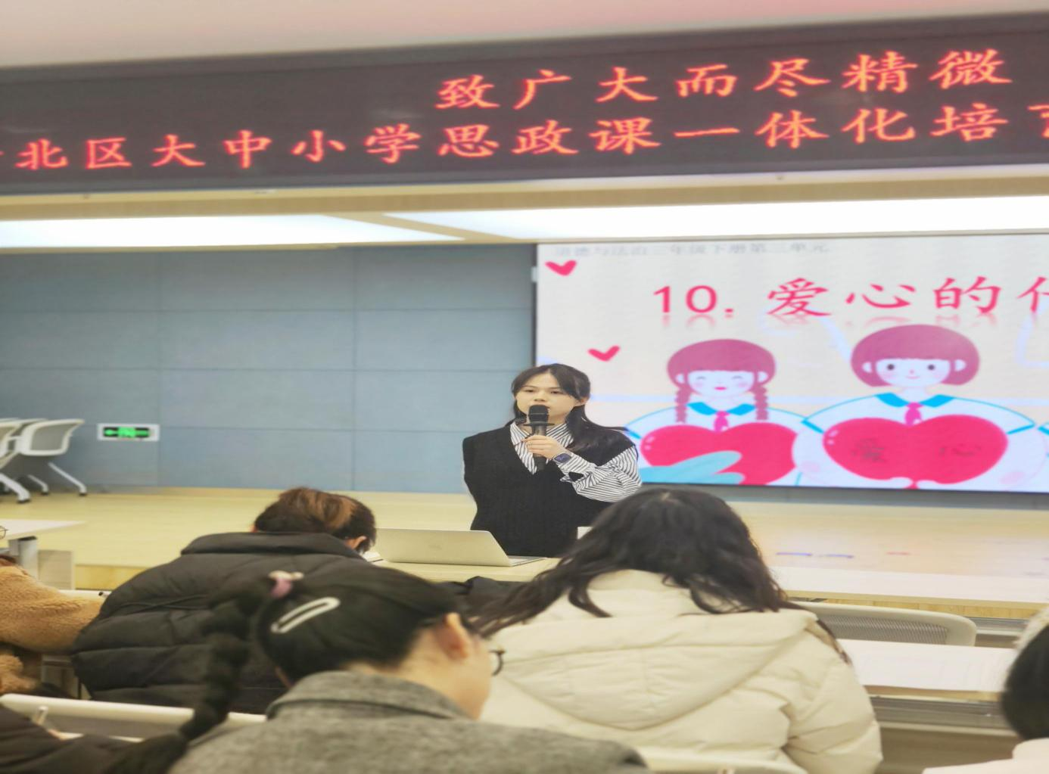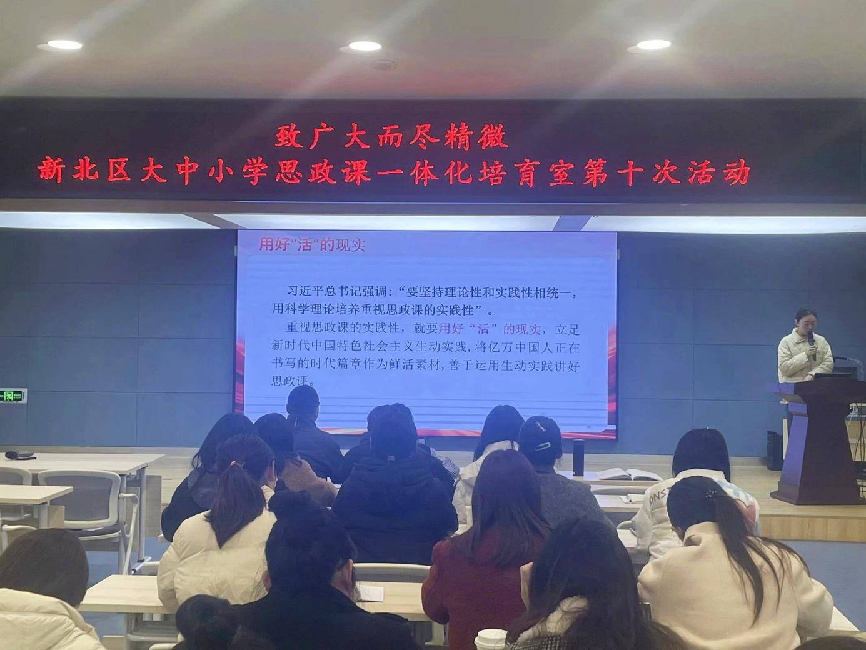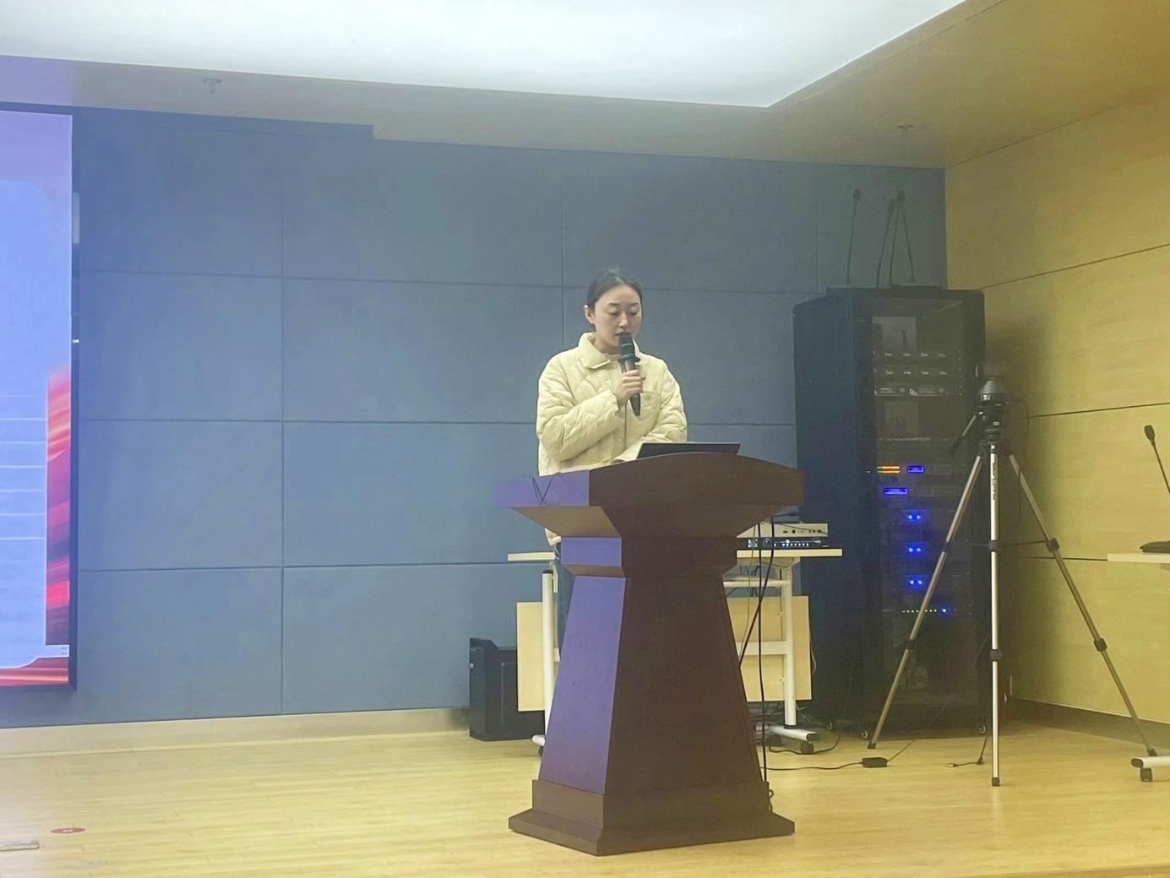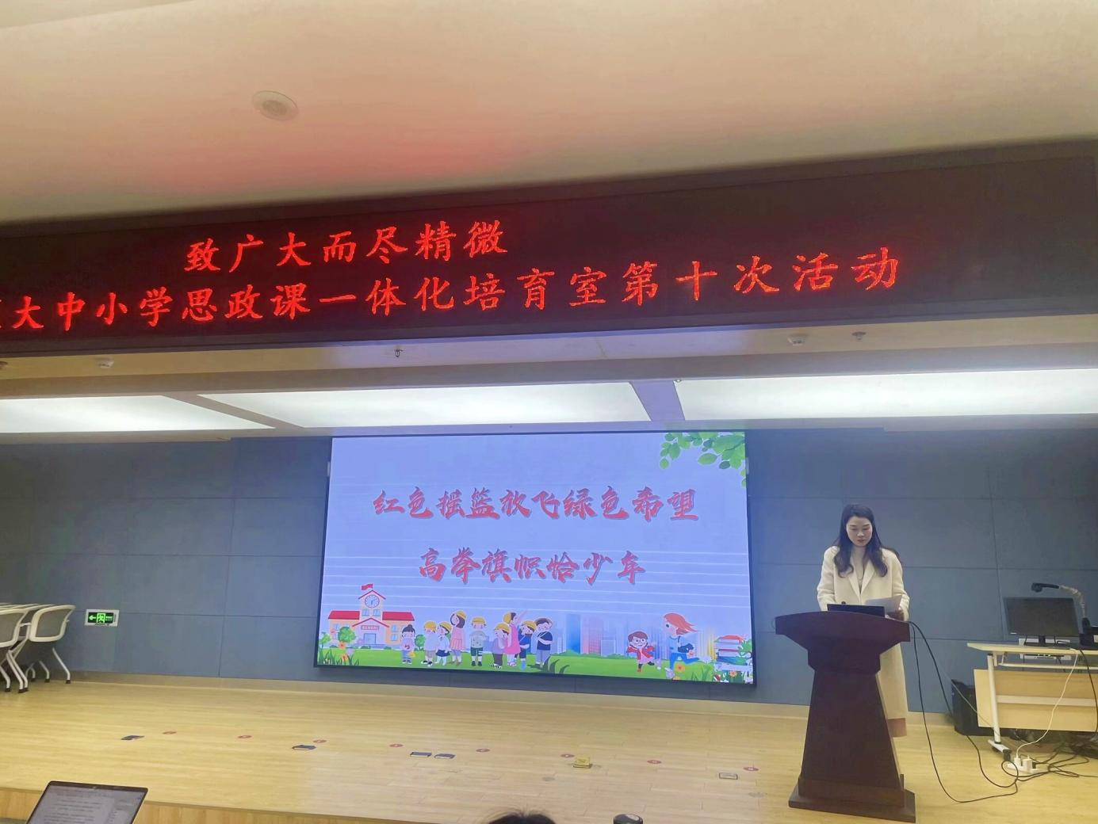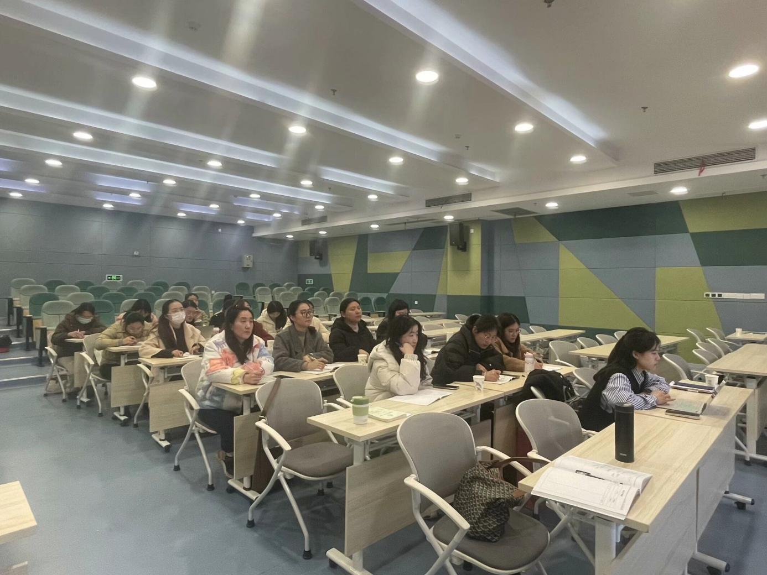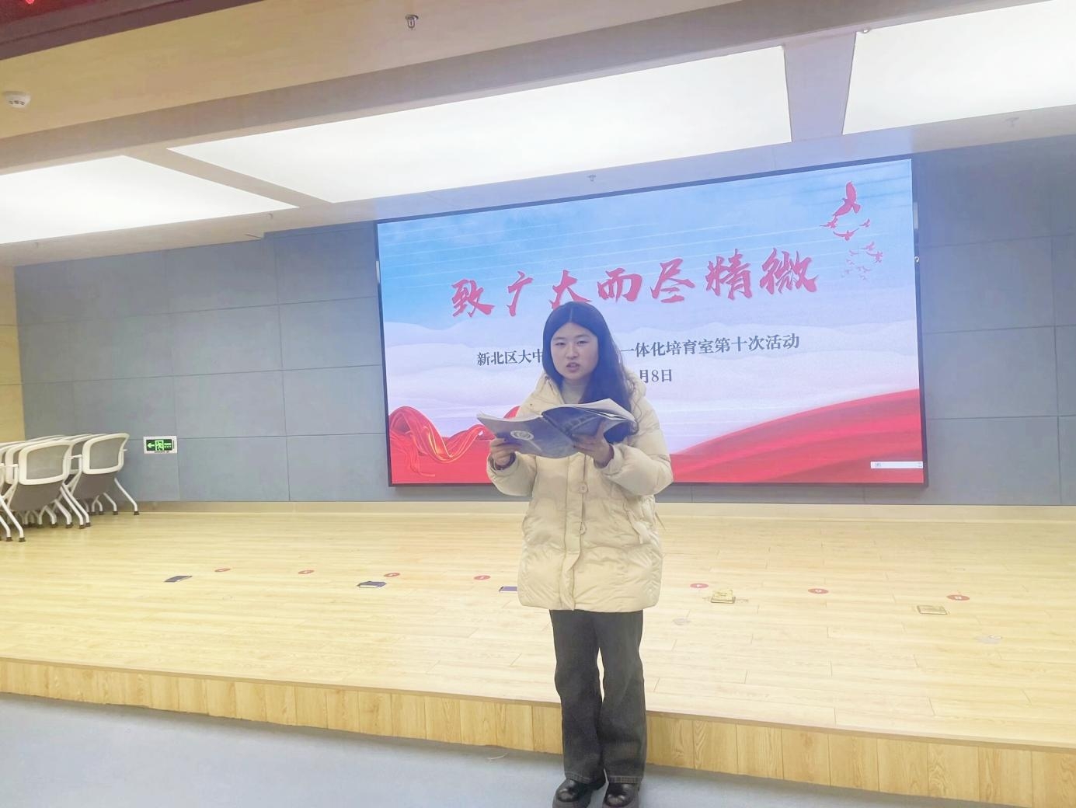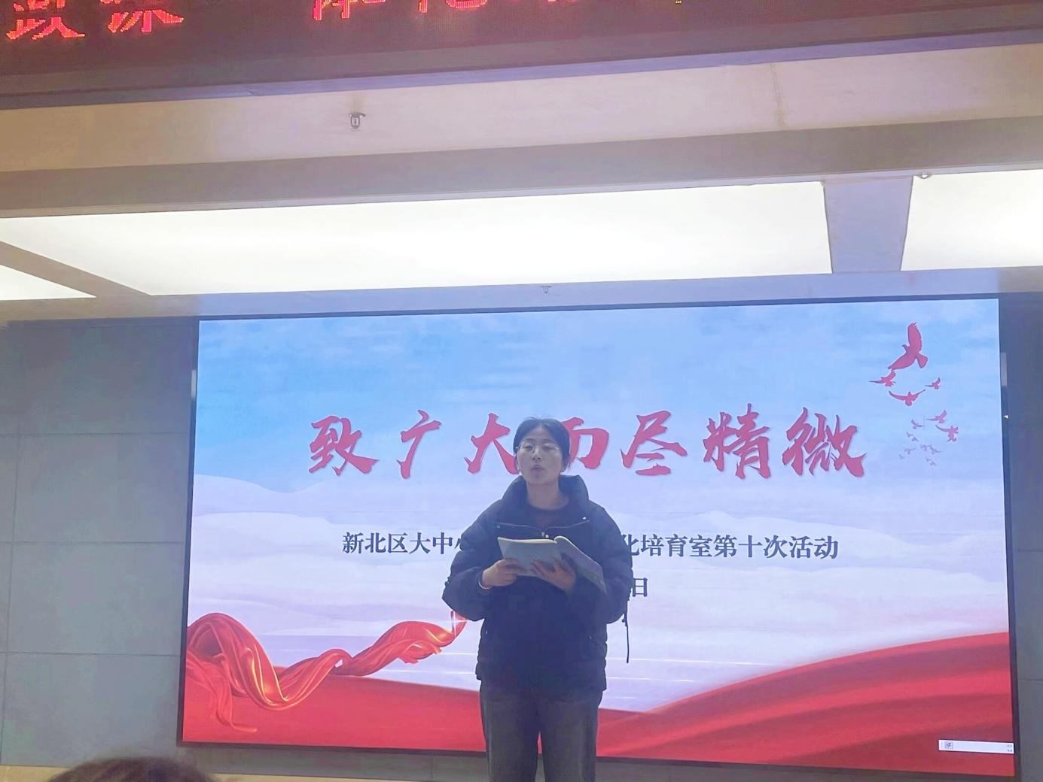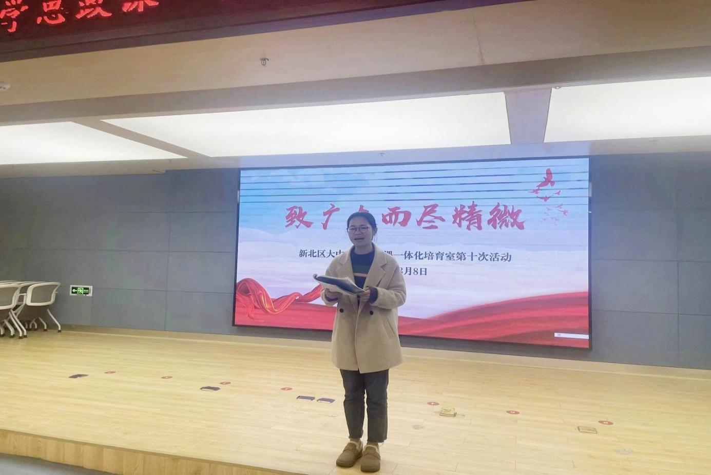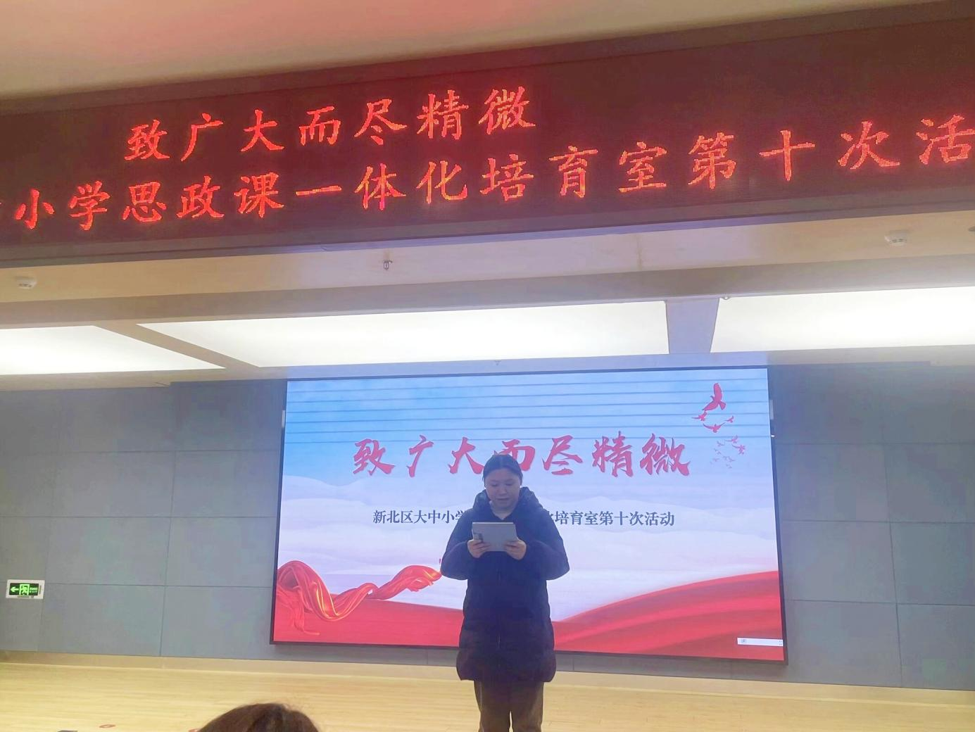
（本期资料整理：龙虎塘实验小学 姚炎萍）

